Datum: 18.08.2023
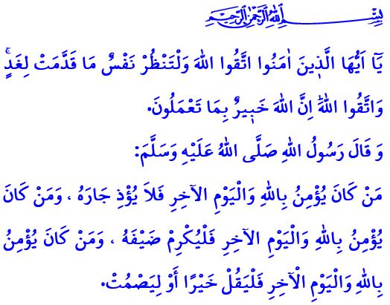
DAS JENSEITS: UNSERE EWIGE HEIMAT
Verehrte Muslime!
Wir sind alle nur Wanderer in dieser vergänglichen Welt. Wir werden so lange leben, wie unser Schöpfer es vorherbestimmt hat, und dann werden wir ins Jenseits auswandern, das ewig ist. Das Jenseits ist der Name unserer ewigen Heimat, in der wir für das, was wir in dieser Welt getan haben, Vergeltung finden werden. Der Glaube an das Jenseits ist eine der sechs Säulen des Glaubens.
Geehrte Muslime!
Der Weltuntergang (Qiyamah) wird mit Sicherheit eintreten und das Leben auf dieser Welt wird eines Tages trotz all seines Charmes und seinen Versuchungen enden. Alle Menschen werden sich in der Gegenwart Allahs, Des Allmächtigen, versammeln und alle unsere Sünden und guten Taten werden in einer unfehlbaren Waage namens „Mizan“ ausgewogen. Unser Tatenbuch/Tatenregister wird vor uns geöffnet und uns wird gerufen werden: اِقْرَأْ كِتَابَكَۜ كَفٰى بِنَفْسِكَ الْيَوْمَ عَلَيْكَ حَس۪يباًۜ „Lies dein Buch! Du selbst genügst heute als Abrechner über dich.“ Diejenigen, die glaubten und rechtschaffene Taten auf der Welt vollbrachten und die edle Moral zu ihrem Motto machten, werden Allahs Barmherzigkeit erlangen und das Paradies betreten. Diejenigen, die ihre Verantwortung in diesem Leben vernachlässigten, werden im Gegenzug dafür in der Hölle bestraft.
Geschätzte Muslime!
Der Glaube an das Jenseits sollte unser weltliches Leben bestimmen. Unser Bewusstsein für die Rechenschaftsabgabe im Jenseits sollte uns vor dem Bösen bewahren und uns zum Guten verleiten. Der Gedanke an das ewige Leben sollte uns mit unserem Wesen, unseren Worten und unserer Lebensweise zu einem guten Menschen, zu einem idealen Muslim machen. Unser Prophet (Friede sei mit ihm) sagte in einem Hadith (überlieferter Ausspruch) Folgendes: „Wer an Allah und an den Jüngsten Tag glaubt, sollte seinem Nachbarn keinen Schaden zufügen. Wer an Allah und an den Jüngsten Tag glaubt, sollte seinen Gast verköstigen. Wer an Allah und an den Jüngsten Tag glaubt, sollte entweder Gutes sagen oder schweigen!“
Verehrte Muslime!
Ein Muslim, der an das Jenseits glaubt, lebt mit sich selbst, seiner Familie, seiner Umgebung und allen Geschöpfen, egal ob lebendig oder nicht, in Frieden. Niemandem wird durch seine Hand (seine Taten) oder seine Zunge (seinen Worten) Schaden zugefügt. Er wird es nicht auf das Eigentum, das Leben, die Keuschheit oder die Ehre einer anderen Person absehen.
Ein Muslim, der an den Tag der Abrechnung glaubt, behandelt seine Frau gut. Er verweigert seinen Kindern kein Mitgefühl oder Barmherzigkeit. Er bemüht sich, die Segnungsgebete seiner Eltern und deren Zustimmung zu erlangen. Er respektiert die Rechte seiner Verwandten und Nachbarn. Er kümmert sich um die Waisen, die Armen und die Bedürftigen.
Ein Gläubiger, der an das ewige Leben glaubt, hält sich von Schlechtigkeiten fern; er handelt nicht mit negativen Gefühlen wie Groll, Gier, Neid oder Feindschaft; er vergeht sich nicht an Rechten der Einzelnen oder der Öffentlichkeit; er wird sein Verdienst nicht mit Haram (Verbotenem/Unreinem) verunreinigen; er sucht Frieden und Glück im Glauben (Iman) und in der Anbetung (Ibadah) an Allah und in der Schönheit der Moral und nicht in Reichtum, Rang, Ruhm oder Reichtum.
Verehrte Muslime!
Was wir in dieser Welt säen, werden wir im Jenseits ernten. Was auch immer wir in dieser Welt zum Guten tun, werden wir im Jenseits selbst erfahren. Was auch immer wir in dieser Welt als Wohltat (Khayr) verrichten und als Almosen (Sadaqa) spenden, werden wir im Jenseits vorfinden. Lasst uns also nicht durch die vergänglichen Verführungen des weltlichen Lebens das Jenseits vergessen. Die Warnung unseres Schöpfers: „Oh ihr Menschen, gewiss, Allahs Versprechen ist wahr. So soll euch das diesseitige Leben nicht täuschen […]“, sollte nicht vergessen werden. Vermeiden wir alle möglichen Worte und Verhaltensweisen, die uns im Jenseits in Verlegenheit bringen könnten. Vergessen wir nicht, dass unser Schöpfer uns auch für das zur Rechenschaft ziehen wird, was wir getan oder nicht getan haben, obwohl wir die Gelegenheit dazu hatten.
Ich beende meine Predigt mit einem Vers: „Oh, die ihr glaubt, fürchtet Allah. Und eine jede Seele schaue, was sie für morgen vorausschickt. Und fürchtet Allah; gewiss, Allah ist kundig dessen, was ihr tut.“

Isra, 17/14.
Buhârî, Edeb, 3.
al-Fatır, 35/5.
al-Haschr, 59/18. Generaldirektion für religiöse Dienste

